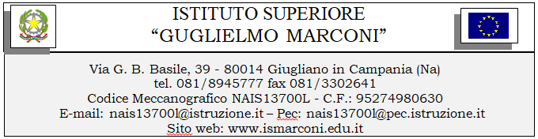

Sotto azione | Codice identificativo progetto | Titolo Progetto | Importo finanziato | Stato del progetto
10.1.1A | 10.1.1A-FDRPOC-CA-2022-177 | SUCCESSO A SCUOLA 2 | € 19.495,20 | Approvato con nota Prot. AOOGABMI-53714 del21/06/2022

Al Dirigente Scolastico

Dell’IS MARCONI , Giugliano

Domanda di ADESIONE alla selezione bando PON FSE avviso apprendimento e socialità_

Il/la sottoscritto/a_____________________________________________________________nato/a a _______________________________________________ il ____________________codice fiscale |__|__|__|__|__|__|__|__|__|__|__|__|__|__|__|__|residente a___________________________via_____________________________________recapito tel. _____________________________ recapito cell. _____________________indirizzo E-Mail ________________________________________________________in servizio con la qualifica di ______________________________________________________________

DICHIARA
Di aderire alla selezione per l’attribuzione dell’incarico di Supporto operativo di progetto relativo alla figura professionale di:

Figura per cui si partecipa | Barrare la casella per la scelta di adesione | AREA ( da specificare solo se ci si candida come assistente amministrativo)
Amministrativo
Collaboratore Scolastico

A tal fine, consapevole della responsabilità penale e della decadenza da eventuali benefici acquisiti
nel caso di dichiarazioni mendaci, dichiara sotto la propria responsabilità quanto segue:
- di aver preso visione delle condizioni previste dal bando
- di essere in godimento dei diritti politici
- di non aver subito condanne penali ovvero di avere i seguenti provvedimenti penali pendenti:

__________________________________________________________________
- di non avere procedimenti penali pendenti, ovvero di avere i seguenti procedimenti penali pendenti :

__________________________________________________________________
- di impegnarsi a documentare puntualmente tutta l’attività svolta
- di essere disponibile ad adattarsi al calendario definito dal Gruppo Operativo di Piano
- di non essere in alcuna delle condizioni di incompatibilità con l’incarico previsti dalla norma vigente

Data___________________ firma_____________________________________________
Si allega alla presente
- Documento di identità in fotocopia

Il/la sottoscritto/a, ai sensi della legge 196/03 e successive modifiche GDPR 679/2016, autorizza l’istituto________________ altrattamento dei dati contenuti nella presente autocertificazione esclusivamente nell’ambito e per ifini istituzionali della Pubblica Amministrazione

Data___________________ firma_______________________

